|  |  |  |  |  |  |  |  |  |  |  |
| --- | --- | --- | --- | --- | --- | --- | --- | --- | --- | --- |
| |  | | --- | | Snap!4iNav Project | | | | | | | | | | |
| **1** | **产品系统名称** | | **Snap!4iNav** | | | **2** | | **编号** |  |
| **2** | **部门名称** | |  | | | **4** | | **工种名称** | **R&D** |
| **5** | **产品流程阶段** | |  | | | **6** | | **本文档产出物**  **归档编号** |  |
|  | | | | | | | | | |
| **跨部门审核流程** | | | | | | | **备注** | | |
| **内审** | | | | **外审** | | |  | | |
| **□ 技术总监** | |  | | **□ 市场部门** |  | |
| **□ 技术内审** | |  | | **□ 结构部门** |  | |
| **□ 测试内审** | |  | | **□ 制造部门** |  | |
|  | | | | | | |
| **□ 总经理** | |  | | | | |  | | |

Change Log

|  |  |  |  |  |  |
| --- | --- | --- | --- | --- | --- |
| Date | Ver | Memo | Author | Check | Approve |
| 2022.11.09 | V0.1 | 初始版草稿，为了更好的整理思路与异地讨论。 | Daniel | -- | -- |
| 2022.11.10 | V0.2 | 1. 第6-8章格式修改; 2) CRWF模块中UWB功能点描述移动到UWB产品章节; 3) 增加CRWF模块相关功能点：链路锁定，恢复出厂设置等; 4) 系统框图增加光流计; 5) 补充机架及打印件配件章节 | Daniel | -- | -- |
| 2022.11.10 | V0.3 | CRWF硬件规格： > 20FPS (50ms)；蓝牙SpeedyBee； | Daniel | -- | -- |
| 2022.11.11 | V0.4 | 1. Snap4iNav开发技能更新; 2) 手机App增加SpeedyBee类似的配置界面功能; 3) 系统框图明确磁力计; 4) 修改Snap4iNav部分优先级; 5) CRWF模块改名Snap天空端; 6) 明确测距传感+定点传感; 7) 文档格式优化，增加飞控mini AIO工作; 8)新增定点定高模块; 9) 根据《无人驾驶航空器飞行管理暂行条例（征求意见稿）》进行限高和限制重量; 10) 增加天空端花飞动作[Companion Computer] | Daniel | -- | -- |
| 2022.11.12 | V0.5 | Snap天空端增加支持Scratch接口(Tello), 并对手机App相关功能做相应调整【Snap天空端原型可以直接被用于Tello产品系】 | Daniel | -- | -- |
| 2022.11.13 | V0.6 | 1. 整机增加Buzz要求; 2) 增加Snap天空端安装孔位要求/SRT卡录保存/镜头视角/SRT文件保存要求; 3) Snap4iNav和Snap编程的部分功能点同步; 4)手机App端新增配置OSD界面/SRT文件保存要求; | Daniel | -- | -- |
| 2022.11.17 | V0.7 | 1. Snap天空端和套机版本规划单独提出概念; 2) 增加DJI协议相关参考资料; 3)验证了BT SPP无线对接BetaFlight Configurator功能，明确了SpeedyBee的定制协议(闭源无商业合作，无法使用SpeedyBee App) | Daniel | -- | -- |
| 2022.11.21 | V0.8 | 1. 明确无线视频帧速率和视频延迟要求; 2) 新增BT SPP需求(对接PC配置工具); 3) 补充SnapAirUnit外观和模式指示灯描述; 4) EDU版本硬件框图补充; 5) 增加EDU蓝牙软件实现样式; 6) 增加IO控制(ON/OFF) + 精准投递应用; 7) 增加串行扩展接口; 8) 支持MAVLink协议 | Daniel | -- | -- |
| 2022.11.22 | V0.9 | 1. 整理Tello UDP协议实现细节； 2) 定点定高参考MATEK光流计+激光雷达；3)将Tello UDP协议功能提取到技术协议接口; | Daniel | -- | -- |
| 2022.11.24 | V0.10 | 1. 光流+测距模块功能点更新；2) UWB标签成熟方案注释；3) 定高定位模块，增加Mag磁力计 | Daniel | -- | -- |

Contents

1. Purpose 5

2. Background 5

3. Scope 5

4. Definitions 6

5. To Do 6

6. 总体需求&阶段安排 7

6.1需求 7

6.2阶段 7

7. 需求讨论 8

7.1 11月06日需求讨论 8

7.2 11月09日需求讨论 8

7.3 11月10日Snap天空端硬件选型讨论 8

7.4 11月11日EVT阶段Snap天空端目标讨论 9

7.5 11月12日Snap天空端目标讨论 9

7.6 11月22日Snap天空端需求讨论 9

7.7 11月23日定高定位模块讨论 10

8. 电子系统设计框图 11

8.1 偏硬(VI/VO，模拟) 11

8.2 偏软(推荐方案) 11

9. 【纯软件】手机App 12

9.1 功能点 12

9.2 人员要求 14

9.3 TODO 14

10. 【嵌入式模块】Snap天空端 15

10.1 功能点 15

10.2 版本 17

10.3 外观 18

10.4 人员要求 18

10.5 TODO 18

11. 【纯软件】Snap4iNav 19

11.1 功能点 19

11.2 人员要求 20

11.3 TODO 20

12. 【纯软件】Snap实例编程 21

12.1 功能点 21

12.2 人员要求 21

12.3 TODO 21

13. 【套件】小机架(2.5寸) 22

13.1 功能点 22

13.2 版本 22

13.3 人员要求 22

13.4 TODO 23

14. 【第三方产品】UWB定位系统 24

14.1 功能点 24

14.2 产品清单 24

14.3 TODO 24

15. 【结构】机架+打印件 25

16. 【硬件】飞控AIO (mini) 25

17. 【硬件】定高定位模块 26

17.1 功能点 26

17.2 外观 27

17.2.1 尺寸 27

17.2.2 配置 27

17.2.3 安装 28

17.3 人员要求 28

17.4 TODO 28

18. Reference 29

19. Appendix 30

19.1 2022年中国民用无人机发展现状分析：行业机遇与挑战共存 30

19.2 2025年全球民用无人机市场规模将达5000亿元 32

# Purpose

The objective of the document is listed below:

1. Standardize technical document;
2. Make it easy for new requirements;
3. Facilitate system level planning and changes;

# Background

After school education direction prevails due to quality education and burden reduction policy.

Snap!4iNav is designed for youth (kids and adult) to get a basic understanding of auto pilot, which will cultivate talents from generation to generation of automation, physics, electronics, mathematics, computer, aviation, and etc.

# Scope

Internal technical R & D personnel of the company, includes:

1. Technical Director
2. Project Engineer
3. Technology Manager
4. R & D Engineer
5. Test Engineer
6. Technical Support Engineer

（7） Operation and Maintenance Engineer

*Note: The above-mentioned relevant personnel do not involve management personnel.*

# Definitions

* UART: Universal Asynchronous Receiver/Transmitter
* NCP: Network Co-Processor
* MCU: Micro-Controller Unit
* CRC: Cyclic Redundancy Check
* ADC: Analog-to-Digital Converter
* RSSI: Received Signal Strength Indication
* EVT: Engineer Verification Test
* DVT: Design Verification Test
* PVT: Production Verification Test
* CRWF: Camera-Receiver-WiFi Module
* FC: Flight Controller
* EDU: Education
* PRO: Professional
* HPC: High PerformanCe
* BT: Bluetooth
* SPP: Serial Port Profile

# To Do

* The capacity & operation of the market(World/China) is unknown.
* Figures and Numbers in are questionable, need to be verified.
* Cost/Retail price prediction might be needed, compared with similar products.

# 总体需求&阶段安排

***注：模型航空器，是指重于空气、有尺寸和重量限制、不载人，不具有控制链路回传遥控站（台）功能或者自主飞行功能，仅限在操纵员目视视距内飞行或者借助回传图像进行第一视角遥控操纵飞行的无人驾驶航空器，包括自由飞、线控、无线电遥控模型航空器。【1】***

## 6.1需求

1. 【HL】通过计算机可视化编程，将逻辑思维与物理世界联系起来。
2. 【HL】通过体验->学习->实践，循序渐进的螺旋式大脑认知体系，逐步掌握和理解计算机、自动化、电子、物理 、数学和导航等基础理论知识。
3. 【HL】【产品】紧密围绕开源社区，用先进科学的理念提供高质量系统产品
4. 【DL】【硬件】支持CleanFlight/BetaFlight/iNavFlight/EmuFlight/ArduPilot飞控原生固件
5. 【DL】【软件】支持CleanFlight/BetaFlight/iNavFlight/EmuFlight(航模)可视化编程
6. 【DL】【硬件】【结构】模块化设计，方便组装和维修替换
7. 【DL】【结构】安全、稳定、可靠、耐摔

## 6.2阶段

1. DEMO验证阶段(EVT) //验证样机(关键技术验证)
2. 产品开发阶段(DVT) //产品演示(可支持实验局)
3. 产品优化阶段(PVT) //小量出货(可支持商业应用)

# 需求讨论

***注1：进一步需求待澄清和细化。***

***注2：所有外购或者自研都需要走标准接口，否则很难保证与开源社区的长期兼容和共存。***

## 11月06日需求讨论

1. 简化复杂度(PC配置飞控固件，EVT阶段自由产品不支持蓝牙和SpeedyBee)，主要采用WiFi做为视频和控制链路。若后续产品需要SpeedBee，可以考虑引出RxTx外接模块。
2. 增加可视化编程的复用性，健壮性，易用性，不再自研Desktop应用来做专门的编队飞行软件。从进一步提高可视化编程的扩展性应用。
3. 分析2.5寸机型不大不小，可以用于验证样机。

## 11月09日需求讨论

1. 基于V0.1 开展相关测试内容，得出测试数据以便进一步调整功能点优先级以及后续重点工作事项。
2. UWB模块产品市场有定义，真实售卖产品需要进一步对接，如果有需要购买进行实测。如果没有需要根据测试结果，考虑阶段性目标是否涉及UWB定位（尤其是可视化群飞应用）
3. 了解下大疆Tello的产品规格和功能特点。

## 11月10日Snap天空端硬件选型讨论

1. 性价比考虑：图传+接收机+蓝牙(SpeedyBee)
2. 核心亮点：Snap4iNav AIO硬件；支持可视化编程；支持手机遥控；支持蓝牙调参
3. 硬件选型：全志MR100/评估ESP32-S3-CAM, 硬件上WiFi和BLE好像不是并行的，采用时分复用的，且ESP32没有视频编码引擎，性能可能不理想/其他淘宝玩具对应硬件方案
4. 考虑规格：WiFi距离200~300米可视距离；2.4G更为常规，5.8G干扰少；25FPS(40ms)

## 11月11日EVT阶段Snap天空端目标讨论

1. 玩具飞机的WIFI摄像方案验证测试样机，相对低成本，且市场成熟。
2. 若可行，在DVT阶段做标准协议的Snap天空端。
3. 特洛Tello链路：scratch 2 <--> node js (http2udp bridge) <--> Tello (udp)
4. 考虑先用无人机玩具进行验证，飞控硬件仍然用开源的，软件期望沿用Tello那套。
5. 技术层面存在较多软件层面的接口转换问题(Tello采用闭源固件，黑盒对外接口与MSP协议差距较大; 根据Tello SDK协议对模型进行厘米级别的移动操作，需要伴机电脑基于传感融合数据做出动作，因此更需要Snap天空端进行精确的控制处理。)。

## 11月12日Snap天空端目标讨论

1. 硬件方案建议：君正(T31, 内置1G DDR) + SPI 16MB(NorFlash) + 500w摄像头(SC5238) + WiFi + IR-CUT(镜头), 期望(BOM Cost)成本控制在100以内，方案暂时无法支持蓝牙。常规IPC镜头有M18 2.8/4/6mm, 可选配特殊规格1.7mm。
2. GitHub: AocodaRCAirUnit(https://github.com/aocodarc/AocodaRCAirUnit)
3. 外包项目，玩具摄像头厂家研发硬件方案下周待定。
4. DJI 天空端 MSP协议抓包测试，辨别协议是基于MSP V2 or MSP V2 over V1，自研可以直接使用MSP V2。
5. 目前基于MSP协议的链路基本打通，需求优先级清单与商业计划，验证计划有关。需要进一步明确商业计划，验证计划，以及Snap天空端进行增删减和功能点优先级调整。

## 11月22日Snap天空端需求讨论

1. 讨论了实际摄像头录像FPS及延时，玩具摄像头规格与FPV问题，待验证大疆Tello手机视频FPS和延时性能数据。
2. 当前主要难点：a) 市场上兼容GPS NMEA 0183协议UWB模块成熟产品；b) 类似大疆Tello控制向前、向后、向左、向右、向上、向下，移动x cm距离如何在MSP协议throttle/yaw/roll/pitch + 传感数据(GPS/Alt等)来实现cm精度移动。
3. SnapAirUnit代码开源并非重点，关键是在MSP协议基础上对cm精度的控制模型和配置参数，考虑后续进行相关操作动作的建模。
4. 当前重点工作：a) UDP打通MSP协议；b) HTTP/HTTPS打通Snap编程；c) Education ESP32版本开发工作；d) 兼容GPS NMEA 0183协议UWB成熟产品；e) 2.5 inch整机测试(定高定点)，及调试机组装。

## 11月23日定高定位模块讨论

1. MATEK模块关于定高使能VL3510X芯片的问题
2. upixels的UP-FLOW-LC-319模块协议兼容性问题讨论，不兼容iNav
3. 自研定高定位模块研发方式及协议功能讨论

# 电子系统设计框图

基于iNav飞控硬件，在不修改iNav飞控代码的前提基础上进行电子系统设计。

***注：FC(Traditional)指目前市场上常规的飞控，传感器集成IMU/Baro。***

## 偏硬(VI/VO，模拟)

该方案基于模拟图传方案，有较多冗余电子器件，整体成本偏高且链路逻辑复杂。

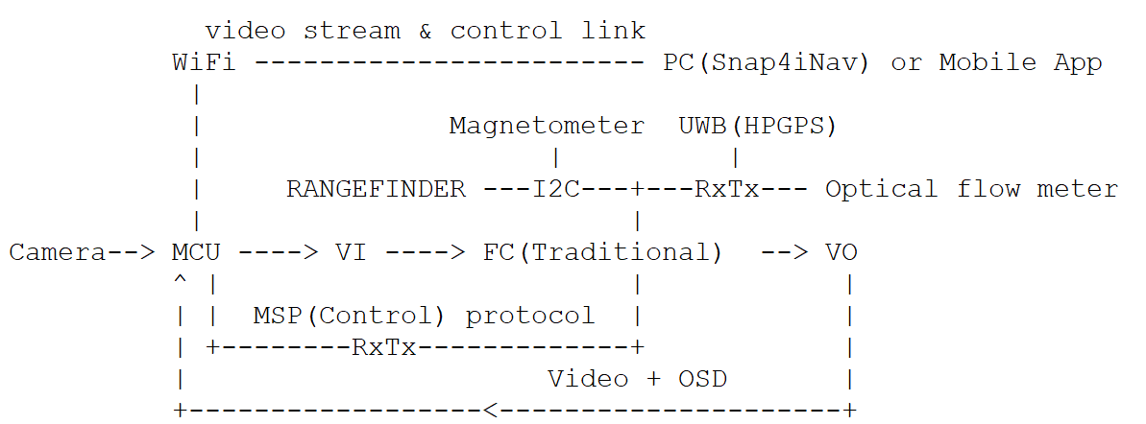

## 偏软(推荐方案)

该方案采用数字图传方案，从整体设计简洁性、复用性、模块化角度来说是优选。

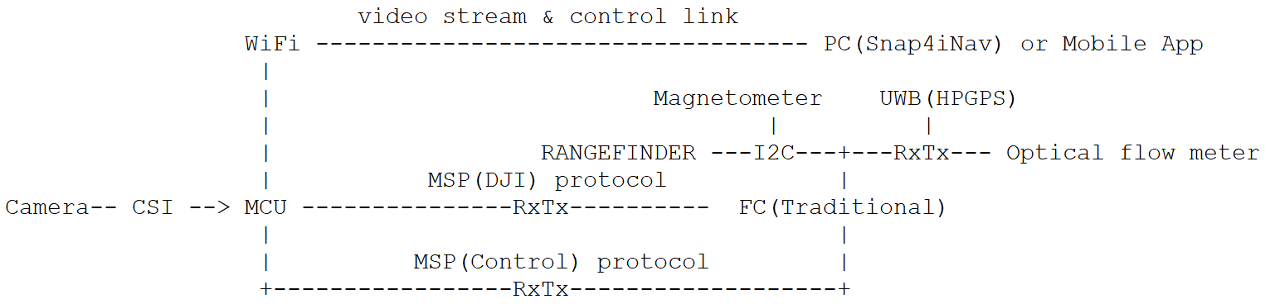

# 【纯软件】手机App

## 功能点

==》视频(链路：WiFi)

- 【MUST】实时显示：整体延时(摄像头到手机界面，WiFi信号良好状态) < 25ms ???

- 【MUST】视频录像、回放

- 【MUST】拍照、相册浏览

- 可配置：【MUST】手机录像[Yes or No]; 【OPTION】卡录[Yes or No]

==》控制(链路：WiFi)

- 【MUST】arm/disarm

- 【MUST】throttle/pitch/roll/yaw

- 【MUST】一键自动降落

- 【MUST】低电告警

- 【NICE2HAVE】mode: altHold/auto/acro，默认配置：altHold

- 【MUST】链路信号告警(心跳检测)

- 【OPTION】一键FAILSAFE

- 【MUST】自动扫描模型飞机

- 【MUST】自动绑定模型飞机

- 【NICE2HAVE】模型飞机链路锁定/解锁

==》花飞动作(链路：WiFi) //可在App上实现动作时间快速测试验证，然后移植到天空端

- 【MUST】一键环绕

- 【NICE2HAVE】一键轻松弹跳

- 【NICE2HAVE】八向翻滚

- 【NICE2HAVE】一键飞远

- 【OPTION】一键抛飞

==》界面

- 控制界面

* 【MUST】视频
* 【MUST】throttle/pitch/roll/yaw
* 【MUST】信号质量
* 【MUST】飞行时间
* 【MUST】电池电压
* 【MUST】支持告警(闪烁+变色，提示)
* 【MUST】飞行速度、高度 (高度、速度告警: > 30m, > 40km/h, 限高50m)
* 【MUST】虚拟摇杆

- 视频配置

* 【MUST】帧速率 20/25/50/60/120 FPS ???
* 【MUST】4:3 or 16:9
* 【OPTION】卡录[Yes or No]
* 【OPTION】OSD打开[Yes or No]

- 设备校准

* 【NICE2HAVE】IMU校准
* 【NICE2HAVE】Mag校准
* 【NICE2HAVE】光流计校准

- 设备信息

* 【MUST】WiFi工作模式
* 【MUST】WiFi地址
* 【MUST】状态信息：电压等
* 【NICE2HAVE】SN
* 【OPTION】UUID
* 【OPTION】固件升级

- 参数配置

* 【MUST】恢复天空端出厂设置
* 【MUST】虚拟摇杆 [美国手 or 日本手]
* 【NICE2HAVE】配置WiFi模式：STA/AP (ssid, password)
* 【NICE2HAVE】配置蓝牙模式
* 【OPTION】对模型飞机进行类似SpeedyBee的参数配置等 //具体项目待讨论

- OSD配置 // 参考BetaFlight/iNav的OSD配置界面

* 【OPTION】DJI_MSP_API_VERSION, e.g. 1.42
* 【OPTION】DJI_MSP_FC_VARIANT
* 【OPTION】DJI_MSP_FC_VERSION
* 【OPTION】DJI_MSP_NAME, e.g. AOCODARC
* 【OPTION】DJI_MSP_OSD_CONFIG
* 【OPTION】DJI_MSP_FILTER_CONFIG
* 【OPTION】DJI_MSP_PID_ADVANCED
* 【OPTION】DJI_MSP_STATUS
* 【OPTION】DJI_MSP_RC
* 【OPTION】DJI_MSP_RAW_GPS
* 【OPTION】DJI_MSP_COMP_GPS
* 【OPTION】DJI_MSP_ATTITUDE
* 【OPTION】DJI_MSP_ALTITUDE
* 【OPTION】DJI_MSP_ANALOG
* 【OPTION】DJI_MSP_RC_TUNING
* 【OPTION】DJI_MSP_PID
* 【OPTION】DJI_MSP_BATTERY_STATE
* 【OPTION】DJI_MSP_ESC_SENSOR_DATA
* 【OPTION】DJI_MSP_RTC
* 【OPTION】DJI_MSP_STATUS_EX
* 【OPTION】DJI_MSP_RTC

## 人员要求

软件工程师

==》开发技能：Android/iOS

==》领域经验：手机App开发经验; TCP/IP二进制协议开发经验; WiFI摄像头视频流开发经验; 【可选】蓝牙串口开发经验

## TODO

==》1) 开发人员安排

==》2) 功能点细化(Issue+ Tags)

==》3) 时间节点规划(Milestone)

# 【嵌入式模块】Snap天空端

## 功能点

==》支持摄像头

- 【MUST】500W像素 //支持4:3(2560×1920) /16:9(2560×1440)

- 【MUST】FOV D >=165 //建议180，比如 M18 1.7mm

- 【MUST】支持视频流 //比如：RTP/RTSP协议, 建议基于UDP的视频流(干扰环境，牺牲质量)

- 【MUST】视频延迟 <= 100ms //data acquire + compression < 60ms; WiFi latency < 20ms; decoding < 20ms

- 【MUST】视频帧速率 >= 30FPS //支持帧速率调整(低延迟模式/高画质模式)

- 【MUST】支持Scratch (Tello) 选项卡图像识别 //AI算力进行图像识别

- 【NICE2HAVE】支持MIC音频

- 【NICE2HAVE】支持MSP(DJI)协议

- 【NICE2HAVE】支持视频流(摄像头 + OSD) //OSD能以SRT文件保存在手机更好

- 【OPTION】支持卡录视频[Yes or No] //编组飞行带宽可能不够，甚至控制链路延迟增加

- 【OPTION】支持卡录SRT文件

- 【TBD】其他摄像头规格，待基本嵌入式软硬件选型确定在做拓展

==》WiFi桥接 & 功能 // udp + 心跳

- 【MUST】支持自动扫描模型飞机 //比如：ONVIF/PSIA or 自定义广播/组播???

- 【MUST】支持自动绑定模型飞机 //最多支持2个绑定，遥控器+地面站; 手机操作后将抢占地面站

- 【NICE2HAVE】支持链路绑定秘钥鉴权

- 【NICE2HAVE】支持模型飞机链路锁定/解锁 //锁定后将不再被扫描到; 无链路自动解锁

- 【MUST】支持MSP控制协议

- 【MUST】支持Tello UDP协议

- 【MUST】支持恢复出厂设置 //AP模式 + 【NICE2HAVE】清空秘钥，等其他默认设置

- 【MUST】支持链路心跳检测 //超过50秒心跳丢失，触发飞控FAILSAFE

- 【NICE2HAVE】支持UUID辨识模型飞机 //编组飞行

- 【OPTION】支持MAVLink协议

==》配置 & 功能

- 【MUST】模式按键恢复出厂设置 //长按电源键6秒；状态指示灯+模式指示灯熄灭释放按键

- 【MUST】支持WiFi & USB固件升级

- 【MUST】支持手机配置WiFi模式：STA/AP (ssid, password)

- 【NICE2HAVE】支持手机配置蓝牙模式

- 【NICE2HAVE】支持DJI OSD开关 //开：视频流叠加OSD，本地保存原始视频和SRT文件；关：不保存SRT文件，且视频流与卡录视频一样均无OSD

- 【NICE2HAVE】支持GPIO开关功能 //扩展机械、结构、控制模块，比如：抓钩

- 【OPTION】支持串行(TTL/CAN)扩展功能

==》硬件接口

- 【MUST】RF性能：200-300米左右(大约50mW~100mW，实测)

- 【MUST】三合一接口，类似DJI的Connector (7-24V, GND, OSD_Rx, OSD_Tx, MSP_Rx, MSP_Tx )

- 【MUST】GPIO按钮 //模式切换: 上电默认WiFi(AP) -- > WiFi(STA) --> BT(SPP) --> 循环；支持重启/恢复出厂设置

- 【NICE2HAVE】20 x 20mm安装孔位 (Compact紧凑安装方式，适合大多数穿越机安装)

- 【NICE2HAVE】蓝牙桥接 & 功能, 支持MSP控制协议 (Bluetooth SPP Device)

- 【OPTION】兼容DJI数字图传接口(7-24V, GND, Rx, Tx, GND, SBUS )

==》复杂动作(花飞) TBD //[趋势]能减轻控制链路带宽压力，且动作完整性和时序控制会更加的精准

- 【MUST】一键环绕 //altHold + MSP_ALTITUDE + MSP_ATTITUDE + MSP_SET_RAW_RC + MSP_RAW_GPS

- 【NICE2HAVE】一键轻松弹跳 //altHold + MSP_ALTITUDE + MSP_SET_RAW_RC

- 【NICE2HAVE】八向翻滚 //altHold + MSP_ALTITUDE + MSP_ATTITUDE + MSP_SET_RAW_RC

- 【NICE2HAVE】一键飞远 //altHold + MSP_ALTITUDE + MSP_ATTITUDE + MSP_SET_RAW_RC + MSP_RAW_GPS

- 【NICE2HAVE】任务轨迹 //altHold + MSP_ALTITUDE + MSP_ATTITUDE + go + MSP_RAW_GPS

- 【NICE2HAVE】多边形轨迹 //altHold + MSP_ALTITUDE + MSP_ATTITUDE + go + MSP_RAW_GPS

- 【OPTION】一键抛飞

==》状态指示灯

- 【MUST】慢闪烁：等待连接

- 【MUST】快速闪烁：出厂模式(超时180秒，等待固件升级)

- 【MUST】两次快闪：等待绑定状态(未设置密码)

- 【MUST】三次快闪：异常状态(协议不匹配，自检错误等)

- 【MUST】常亮：已连接建立

==》模式指示灯

- 【MUST】常亮：WiFi-AP模式

- 【MUST】慢闪：WiFi-STA模式

- 【NICE2HAVE】快闪：BT-SPP模式(配置模式)

***注：相应功能具体协议格式，需在架构和模块设计时给出，并进行接口版本管理。***

## 版本

- 【OPTION】 HPC版本：[支持Pro应用] + GCS(Ground Control Station)

- 【NICE2HAVE】 Pro版本：[支持Standard应用] + FPV

- 【MUST】 Standard版本：[支持Education应用] + Video

- 【NICE2HAVE】 Education版本：[支持教学编程；BF/iNav] + WiFi + BT SPP

***硬件选型方案推荐：***

* ***Standard version: 君正(T31, 内置1G DDR) + SPI 16MB(NorFlash) + 500w摄像头(SC5238) + WiFi + IR-CUT(镜头, M18 1.7mm)***
* ***Education version: ESP32-S3, WiFi(STA/AP) + Bluetooth(BT SPP)***
* ***Pro/HPC version: WiFi chip RTL8812AU/AR9271, recommend from OpenHD[13]***

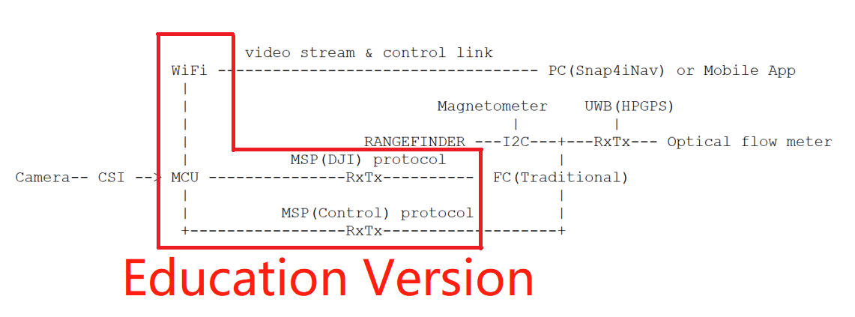

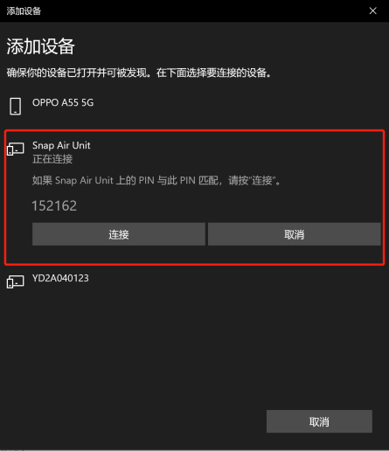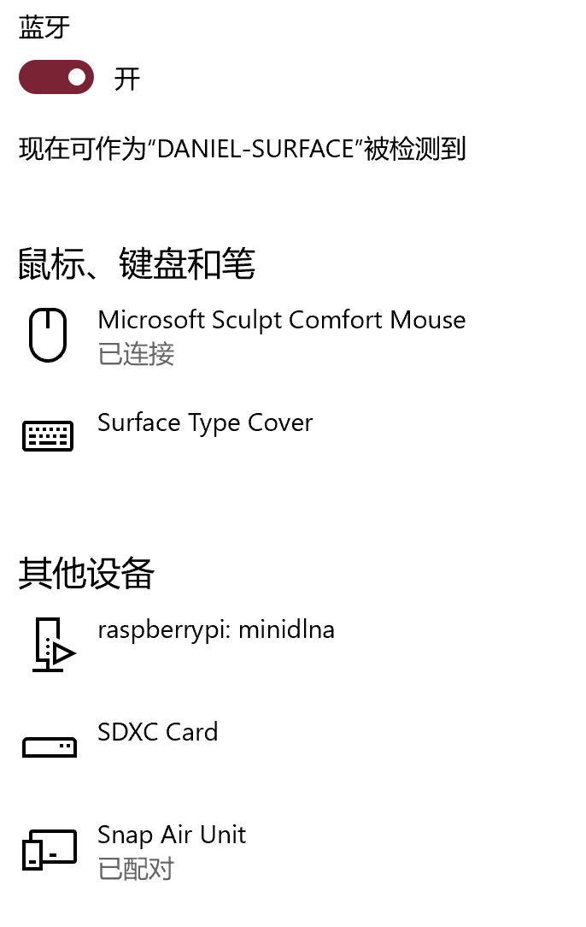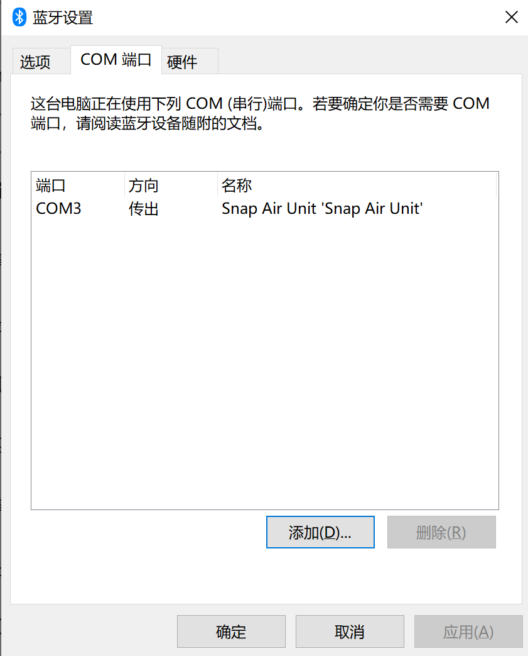

## 外观

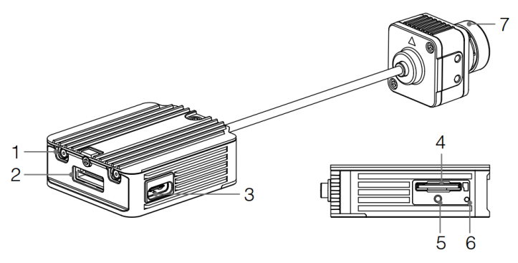

1. ***MMCX天线； 2. 三合一接口； 3. USB-C接口； 4. micro-SD CF卡；***

***5. AP/STA/SPP模式选择； 6. 模式 & 状态 指示灯； 7. 摄像头***

***注：EDU版本没有摄像头；EDU & Standard 版本MMCX天线一根，Pro & HPC版本MMCX天线2根；外壳打印件(支持30mm x 30mm转接，PCBA直接紧凑安装 20mm x 20mm)。***

## 人员要求

嵌入式软件 + 嵌入式硬件 工程师

==》开发技能：嵌入式软件(C/C++, shell(bash), Linux); 嵌入式硬件(略)

==》领域经验：嵌入式软件(摄像头, WiFi, Bluetooth开发经验)

## TODO

==》1) 开发人员安排

==》2) 功能点细化(Issue+ Tags)

==》3) 时间节点规划(Milestone)

# 【纯软件】Snap4iNav

## 功能点

==》【MUST】搜索所有模型飞机

==》【MUST】连接最先搜索到的模型飞机

==》【MUST】断开模型飞机链接

==》【NICE2HAVE】模型飞机链路锁定

==》【NICE2HAVE】连接指定模型飞机 //IP or UUID，编队飞行

==》基础功能

- 【MUST】arm/disarm //编程飞行必须auto level模式

- 【MUST】throttle

- 【MUST】pitch

- 【MUST】roll

- 【MUST】yaw

- 【MUST】forward x

- 【MUST】backward x

- 【MUST】left x

- 【MUST】right x

- 【MUST】up x

- 【MUST】down x

- 【MUST】cw degree

- 【MUST】ccw degree

- 【MUST】flip x

==》高级功能

- 【MUST】altHold

- 【MUST】takeoff

- 【MUST】autoLand

- 【MUST】emergence

- 【NICE2HAVE】speed

- 【NICE2HAVE】posHold

- 【NICE2HAVE】goto

- 【NICE2HAVE】mission

- 【OPTION】flyPolygon

- 【OPTION】orbit

## 人员要求

软件工程师

==》开发技能：Sanp!, NW.js or C/C++ or python or Electron.js

==》领域经验：HTTP/HTTPS服务开发经验; TCP/IP二进制协议开发经验; Snap! Block开发经验

## TODO

==》1) 开发人员安排

==》2) 功能点细化(Issue+ Tags)

==》3) 时间节点规划(Milestone)

# 【纯软件】Snap实例编程

## 功能点

实例编程

==》【MUST】【基础编程】解锁 + 上锁

==》【MUST】【基础编程】解锁 + 起飞 + 自动降落 + 上锁

==》【MUST】【基础编程】解锁 + 起飞 + 动作(高度保持) + 自动降落 + 上锁

==》【MUST】【基础编程】解锁 + 起飞 + 动作(前进 和/或 后退) + 自动降落 + 上锁

==》【MUST】【基础编程】解锁 + 起飞 + 动作(左倾 和/或 右倾) + 自动降落 + 上锁

==》【MUST】【基础编程】解锁 + 起飞 + 动作(前进x cm 和/或 后退 x cm) + 自动降落 + 上锁

==》【MUST】【基础编程】解锁 + 起飞 + 动作(左移 x cm 和/或 右移 x cm) + 自动降落 + 上锁

==》【MUST】【基础编程】解锁 + 起飞 + 动作(左旋 d度 和/或 右旋 d度) + 自动降落 + 上锁

==》【MUST】【中础编程】解锁 + 起飞 + 动作(位置保持) + 自动降落 + 上锁

==》【MUST】【中级编程】解锁 + 起飞 + 动作(任务轨迹运动) + 自动降落 + 上锁

==》【MUST】【中级编程】解锁 + 起飞 + 动作(loiter轨迹运动) + 自动降落 + 上锁

==》【MUST】【高级编程】解锁 + 起飞 + 动作(任务轨迹运动 + 急停) + 自动降落 + 上锁

==》【MUST】【高级编程】解锁 + 起飞 + 动作(任务轨迹运动 + 急停 + 紧急事件) + 自动降落 + 上锁

==》【MUST】【高级编程】解锁 + 起飞 + 动作(任务轨迹运动 & loiter + 急停 + 紧急事件) + 自动降落 + 上锁

==》【MUST】【高级编程】编队飞行 + 音乐

==》【NICE2HAVE】【高级编程】UWB电子围栏

==》【OPTION】【高级编程】花飞动作设计(PowerLoop/Split-S/MattyFlip等等)

==》【OPTION】【高级编程】程控竞速 // 需要额外红外硬件应答设备

## 人员要求

软件工程师

==》开发技能：Python(Prefered, 解释性语言) or C/C++, Sanp!

==》领域经验：无

## TODO

==》1) 开发人员安排

==》2) 功能点细化(Issue+ Tags)

==》3) 时间节点规划(Milestone)

# 【套件】小机架(2.5寸)

## 功能点

==》飞控：控制板 + 模组

- 【MUST】控制板：IMU + baro + ESC

- 【MUST】光流计：Optical flow meter //方便结构安装，位于飞机底部(视觉定位)

- 【MUST】测距传感：laser range finder //低空定高 4 - 400cm, VL53L0X/VL53L1X

- 【MUST】Snap天空端：Camera-Receiver-WiFi Module //信号最优，优化结构

- 【NICE2HAVE】支持GPS or UWB

- 【NICE2HAVE】支持蓝牙(speedybee)

- 【NICE2HAVE】支持外接RxTx传统接收机 //引出串口GND/Rx/Tx

- 【NICE2HAVE】支持Buzz

- 【OPTION】支持数字VTX(DJI数字图传) //模拟暂不考虑，WiFi图像会更有，充其量对接数字FPV设备(但结构受限)

==》续航时间

- 【MUST】5~10分钟 //满足一首歌曲编队飞行时间要求 >5分钟

- 【MUST】电池规格2S ~ 【NICE2HAVE】3S

==》【MUST】总质量不超过250g (含动力电池)

## 版本

- 【OPTION】 HPC版本：TBD

- 【NICE2HAVE】 Pro版本：Snap Air Unit (Pro version); 主流飞控MCU, 选型(>=2MB Flash)

- 【MUST】 Standard版本：Snap Air Unit (Standard version)

- 【NICE2HAVE】 Mini版本：Snap Air Unit (Education version)

## 人员要求

飞手/硬件工程师/软件工程师

==》开发技能：焊接，组装，调试，试飞

==》领域经验：模型飞机组装/调试经验

## TODO

==》 1) iNav激光定高，光流计水平定位，期望没有漂移

要求：

-- 多次重复测试，记录上下左右漂移多少cm；

-- 表格记录测试结果；

-- 视频(且根据视频进行卡尺测量)

-- 根据测试情况进行初步分析并给出结论

## 1) 【 校准】 要确保 IMU 水平校准、 桨叶、 电机动平衡、 无风室内场地(若后面测试效果不好， 反过来再次校准是否有改善) //没有光流计/UWB,没有激光定高

-- 测试1(30cm以下，气垫效应时)：定高+定位

-- 测试2(50cm以上，无气垫效应)：定高+定位

-- 测试3(250cm以上，无气垫效应)：定高+定位

## 2) 【 测试】在前面【确保 IMU 水平校准、 桨叶、 电机动平衡、 无风室内场地】基础上，增加激光定高 // 没有光流计/UWB

-- 测试1(30cm以下，气垫效应时)：定高+定位

-- 测试2(50cm以上，无气垫效应)：定高+定位

-- 测试3(250cm以上，无气垫效应)：定高+定位

## 3) 【 测试】 小飞机在有光流计 + 激光定高 // 无 UWB

-- 测试1(30cm以下，气垫效应时)：定高+定位

-- 测试2(50cm以上，无气垫效应)：定高+定位

-- 测试3(250cm以上，无气垫效应)：定高+定位

## 4) 【 测试】 小飞机在UWB + 激光定高

-- 测试1(30cm以下，气垫效应时)：定高+定位

-- 测试2(50cm以上，无气垫效应)：定高+定位

-- 测试3(250cm以上，无气垫效应)：定高+定位

## 5) 【 测试】 小飞机在有光流计 + UWB + 激光定高

-- 测试1(30cm以下，气垫效应时)：定高+定位

-- 测试2(50cm以上，无气垫效应)：定高+定位

-- 测试3(250cm以上，无气垫效应)：定高+定位

==》2) 【整理】2.5寸样机配件清单(各结构，硬件，附件等具体品牌和参数细化，形成整机清单)

==》3) 开发人员安排

==》4) 功能点细化

==》5) 时间节点规划：验证样机/演示样机/产品样机

# 【第三方产品】UWB定位系统

## 功能点

==》支持UWB定位

- 【MUST】符合NMEA-0183标准协议，HPGPS(High Precision Ground Position System)

==》支持模块指向 //提供机头指向信息，GPS只有运动才能提供指向(UWB???)

- 【NICE2HAVE】磁力计

## 产品清单

==》【硬件】UWB定位模块

==》【硬件】UWB定位基站

## TODO

==》1) 同类产品市场搜索，同时了解UWB模块静态是否能提供指向？

==》2) 【测试】没有磁力计时，飞机方向是否能保持一个方向，尤其是运动时误差如何？

==》3) 【测试】在没有光流传感器情况下，定位精度多少cm？

==》4) 【测试】对比Tello可视化编程下左右、上下、前后cm级精度误差控制？

==》5) 硬件方案选型对比 // **如果没有现成的产品：那就是一个嵌入式产品；这里不展开，根据优先级再做考虑。**

==》6) 产品立项（略）

***注：符合NMEA-0183标准协议，可以市场上寻找下产品HPGPS(High Precision Ground Position System)***

TBD //根据目前了解情况，UWB标签方案，大部分成熟方案采用业务逻辑：采用的是标签发信号，基站接受信号并打标签，服务器后端进行相关类似TDOA的运算，解析出标签的坐标位置；

# 【结构】机架+打印件

TBD //鉴于模块安装的特殊性，考虑机架和打印件等系统产品附件。

# 【硬件】飞控AIO (mini)

TBD //结合结构，可能部分电子器件需要集成。比如：磁力计

# 【硬件】定高定位模块

## 功能点

规格参数：

==》【MUST】光学计：PMW3901

==》【MUST】激光雷达:：VL53L0X

==》【Nice2Have】磁力计：HMC5883

==》【MUST】接口：UART

==》【MUST】工作范围：8厘米~ 200厘米

==》【MUST】视野：42度(PMW3901),27度(VL53L0X)

==》【MUST】最小照度：> 60Lux

==》【MUST】输入电压：4.5~5.5 v

==》【MUST】功耗：40mA

硬件接口：

==》【MUST】VCC, GND, Rx, Tx, SDA, SCL

==》【MUST】VL53L0X使能：跳线帽 (软件协议配合切换CXOF/UPFLOW)

==》【Option】VCC, GND, Trig, Echo

软件协议：

==》【MUST】支持CXOF协议

==》【Option】支持UPFLOW协议

**建议1：更换VL53L0X为VL53L1X**

- Pin-to-pin compatible with the VL53L0X

- Up to 400 cm distance measurement

- Up to 50 Hz ranging frequency

**建议2：声呐测距融合或者替换 (原理)**

- 采用IO口Trig出发(> 10us高电平信号)

- 模块自动发送8个40kHz方法，自动监测是否信号返回

- Echo输出高电平，持续时间从40kHz信号发射到返回。

- 测试距离 = (高电平持续时间 x 声速340m/s) / 往返2

TBD //根据13章测试性能指标，对产品方案进行选择：集成光流计+测距传感(激光+声呐)；

## 外观

### 尺寸

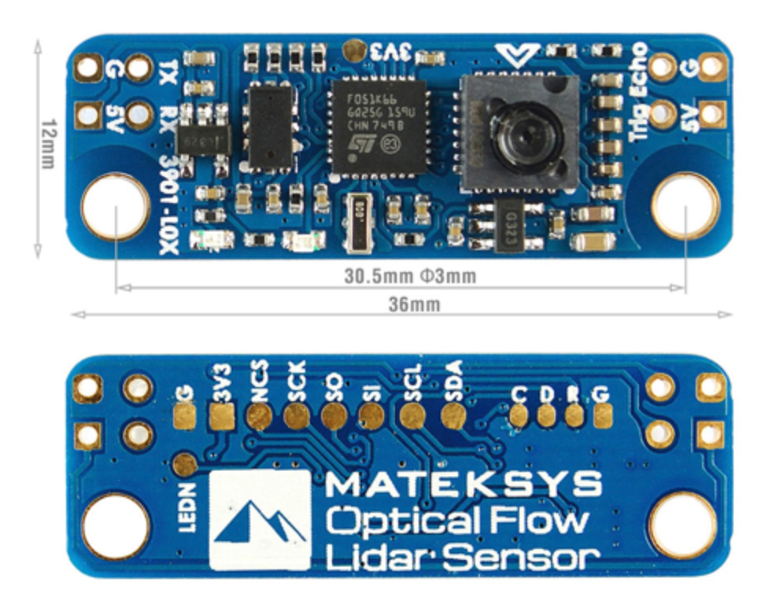

### 配置

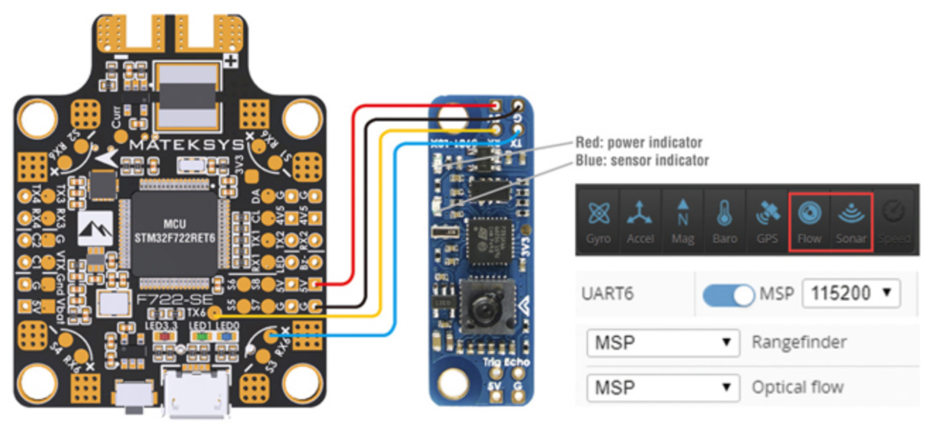

### 安装

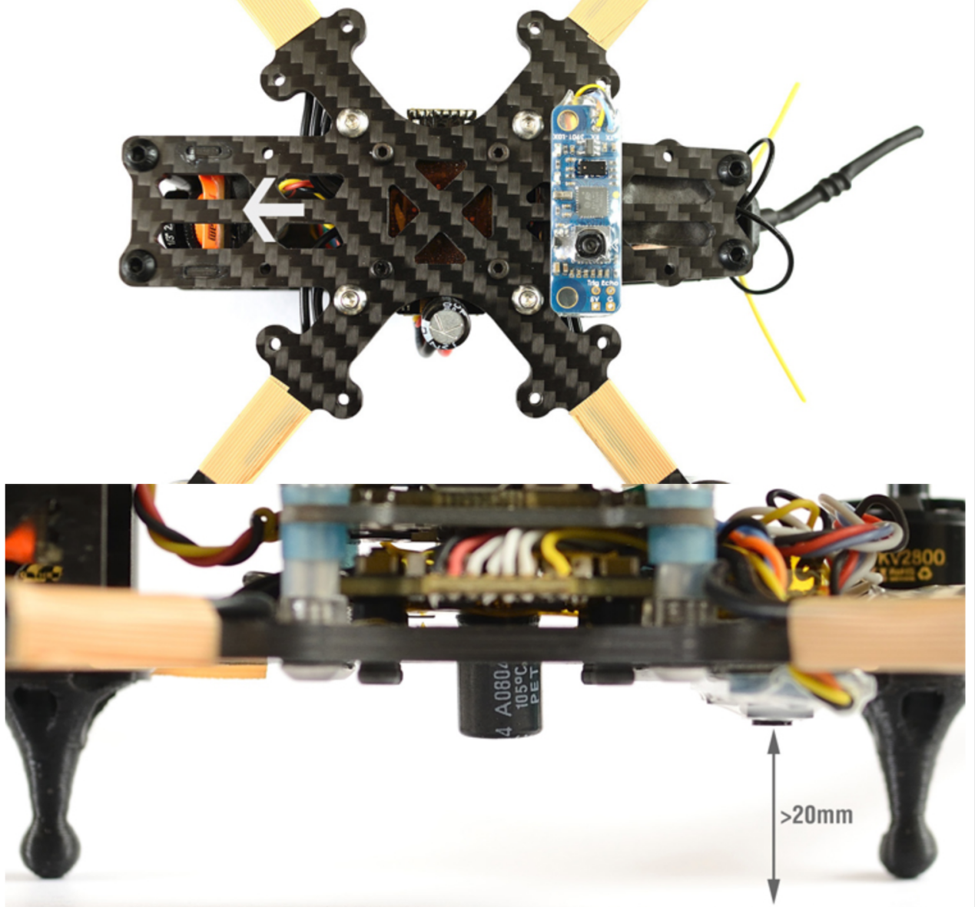

***注：光流计有方向性。***

## 人员要求

嵌入式软件 + 嵌入式硬件 工程师

==》开发技能：嵌入式软件(C/C++, STM32); 嵌入式硬件(略)

==》领域经验：单片机

## TODO

==》1) 开发人员安排

==》2) 功能点细化(Issue+ Tags)

==》3) 时间节点规划(Milestone)

# Reference

【1】[无人驾驶航空器飞行管理暂行条例（征求意见稿）](https://baike.baidu.com/item/%E6%97%A0%E4%BA%BA%E9%A9%BE%E9%A9%B6%E8%88%AA%E7%A9%BA%E5%99%A8%E9%A3%9E%E8%A1%8C%E7%AE%A1%E7%90%86%E6%9A%82%E8%A1%8C%E6%9D%A1%E4%BE%8B%EF%BC%88%E5%BE%81%E6%B1%82%E6%84%8F%E8%A7%81%E7%A8%BF%EF%BC%89/22363468?fr=aladdin)

【2】[Tello特洛无人机](https://www.ryzerobotics.com/cn)

【3】[MakerFire积木编程无人机](https://www.makerfire.cn/)

【4】[BetaFlight模块设计之三十二：MSP协议模块分析](https://blog.csdn.net/lida2003/article/details/125260025)

【5】[iNavFlight之MSP DJI协议分析](https://blog.csdn.net/lida2003/article/details/127835527)

【6】[iNavFlight之MSP DJI协议天空端请求报文](https://blog.csdn.net/lida2003/article/details/127845040)

【7】[iNavFlight之MSP DJI协议飞控端请求应答](https://blog.csdn.net/lida2003/article/details/127860323)

【8】[蓝牙无线自制串口模块连接穿越机配置工具](https://blog.csdn.net/lida2003/article/details/127901773)

【9】[大疆Tello UDP控制协议接口](https://blog.csdn.net/lida2003/article/details/127896750)

【10】[传感模块：MATEKSYS Optical Flow & LIDAR 3901-L0X](https://blog.csdn.net/lida2003/article/details/128007625)

【11】[iNav 2.4.0 Release Notes -- Support for DJI HD FPV in Feb 6, 2020](https://github.com/iNavFlight/inav/wiki/2.4.0-Release-Notes)

【12】[DJI FPV OSD Recording - How To Add The DJI OSD To Your Videos](https://www.bilibili.com/video/BV1q24y127G5/)

【13】[How is Snap4Arduino implemented?](https://forum.snap.berkeley.edu/t/how-is-snap4arduino-implemented/12672)

【14】[How to get http/https server respons?](https://forum.snap.berkeley.edu/t/how-to-get-http-https-server-respons/12670)

【15】[OpenHD WiFi Adapters](https://openhd.gitbook.io/open-hd/hardware/wifi-adapters)

# Appendix

// 有些无法以参考资料给出或者下载的文档，通过链接+关键部分截图的方式进行附件保留和跟踪。

## [2022年中国民用无人机发展现状分析：行业机遇与挑战共存](https://www.askci.com/news/chanye/20220222/0931331745302.shtml" \o "2022年中国民用无人机发展现状分析：行业机遇与挑战共存)

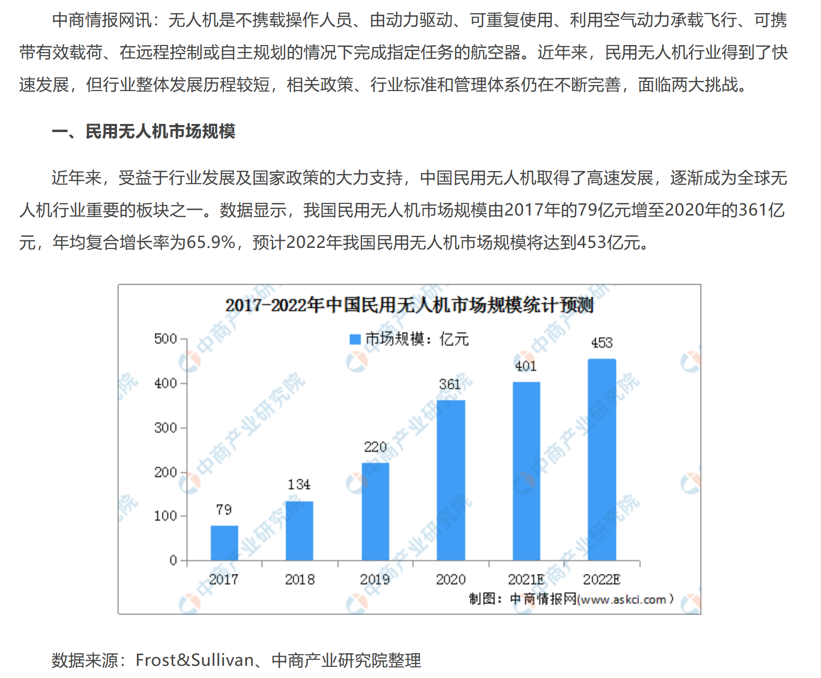

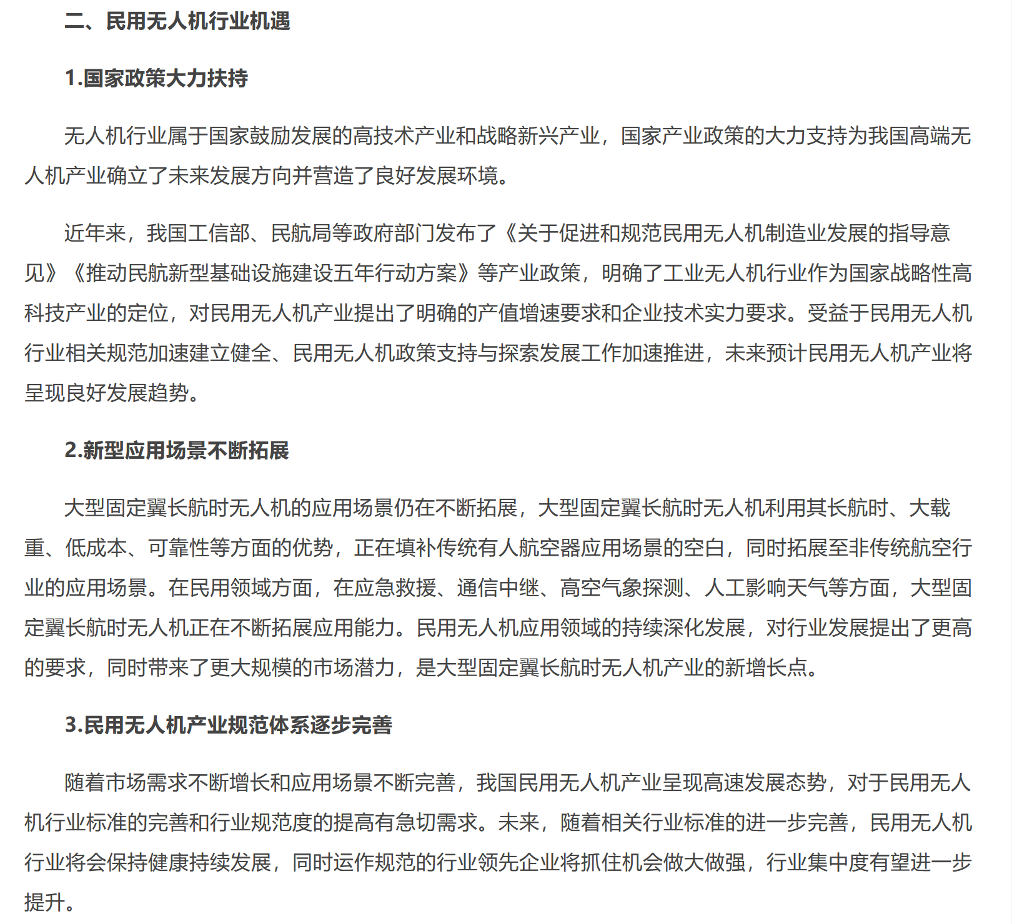

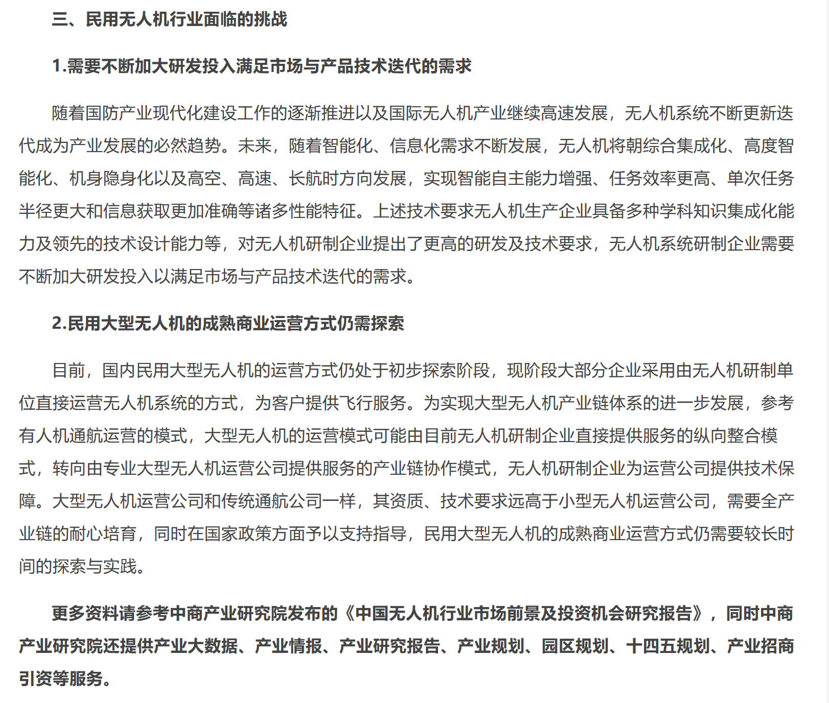

## [2025年全球民用无人机市场规模将达5000亿元](https://baijiahao.baidu.com/s?id=1749000065891048063&wfr=spider&for=pc" \o "2025年全球民用无人机市场规模将达5000亿元)

